新 书 推 荐

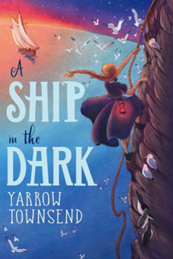
中文书名：《暗夜之船》
英文书名：A SHIP IN THE DARK
作 者：Yarrow Townsend
出 版 社：Chicken House
代理公司：ANA
页 数：255页
出版时间：2024年5月
代理地区：中国大陆、台湾
审读资料：电子稿
类 型：儿童文学
版权已授：德国、世界英语

主要卖点：

- 获奖作家：这是入围了2023年布兰福德·博斯奖的《草叶之图》的作者最新创作的一部令人惊叹的新小说。
- 女性赋权主题：这是一部以女性赋权为主题的经典文学冒险之作，献给喜爱《墨水与繁星女孩》（The Girl of Ink & Stars）和《迷失的鲸鱼》（The Lost Whale）的粉丝们。

内容简介：

这是布兰福德·博斯奖（Branford Boase Award）入围作品《草叶之图》（The Map of Leaves）的作者带来的一次精彩冒险。

安娜住在遥远的温德罗斯岛上，照顾那里的鸟类。当她的继父迦勒因走私被捕时，她必须证明他的清白，而真相可能在一艘失踪了的捕鲸船“信天翁号”上。安娜和她的朋友米娜需要抓紧时间，赶在无情的社会人巴塞洛缪·莱姆前面，去公海上找到这艘失踪的船只……但是她们没有地图，只有候鸟和鲸鱼的歌声为她们指明方向……

媒体评价：

“这是一本从一开始就充满冒险的好书。它具有惊人的能力，将带你进入安娜的世界。安娜生活在一个偏远的岛屿上，照顾海鸟。文中娓娓道来的描述将完美激励下一代环保主义者，生态专家和科学家。行文巧妙引导，而不是说教。我喜欢这本书，因为它表明女孩也可以擅长科学，有能力解决问题。如果我是老师，我会把它给我的学生们看，如果我是孩子，我会好好读它。” ——亚马逊读者

作者简介：

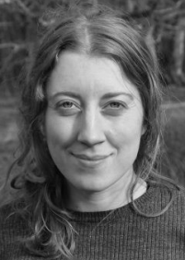
雅柔·汤森德（Yarrow Townsend）童年的大部分时间都是在树林里度过的，她喜欢假扮成书中的人物，尤其喜欢那些关于孩子们必须自己努力生存的故事。2009年，她去牛津大学学习英法文学，发现植物园是复习考试的最佳场所。大学毕业后，她成为了一名英语老师，特别喜欢带孩子们到外面写故事。后来，她回到森林，开始为皇家鸟类保护协会工作，她的工作通常都是“泥泞不堪”的，比如：救援受伤的马匹，在RSPB学习如何使用链锯和拖拉机等。从那以后，她开始写荒野探险的故事。现在，她住在南安普顿的陆地上，她喜欢在伊琴河游泳，并教别人如何在城市中保护自然。她的第一部小说《草叶之图》(The Map of Leaves)入围了布兰福德·博斯奖(Branford Boase Award)，并且已授权多个语区。

感谢您的阅读！
请将反馈信息发至：版权负责人
Email：Rights@nurnberg.com.cn
安德鲁·纳伯格联合国际有限公司北京代表处
北京市海淀区中关村大街甲59号中国人民大学文化大厦1705室, 邮编：100872
电话：010-82504106, 传真：010-82504200
公司网址：http://www.nurnberg.com.cn
书目下载：http://www.nurnberg.com.cn/booklist_zh/list.aspx
书讯浏览：http://www.nurnberg.com.cn/book/book.aspx
视频推荐：http://www.nurnberg.com.cn/video/video.aspx
豆瓣小站：http://site.douban.com/110577/
新浪微博：安德鲁纳伯格公司的微博_微博 (weibo.com)
微信订阅号：ANABJ2002

